Rasitusperäiset yläraajaoireet ja ergonomia

Kuvaus: | Ergonomiaohje yläraajan rasittumisen ehkäisemiseksi

Yläraajan rasitussairauksilla tarkoitetaan kyynärvarren, ranteen ja käden kiputiloja, jotka liittyvät liialliseen kuormitukseen. Kuormituksen lisäksi myös monet yksilölliset tekijät vaikuttavat yläraajaoireiden kehittymiseen ja kulkuun. Yläraajan rasitussairauksia ovat mm. käden, ranteen ja kyynärvarren jännetulehdukset, rannekanavaoireyhtymä, epikondyliitti (tenniskyynärpää) tai muu käden / kyynärvarren määrittelemätön kiputila.

Seuraavien kuormitustekijöiden on todettu vaikuttavan yläraajojen rasitussairauksien syntyyn:

- toistuvat työliikkeet
- käden runsas voimankäyttö
- ranteen keskiasennosta poikkeavat asennot
- olkavarren kohoasennot
- terävien reunojen aiheuttama paine
- kylmä
- tärinä

Ergonomia on työn muuttamista ihmisille sopivammaksi. Yläraajan rasitussairauksien ehkäisyssä on tarkoituksena pyrkiä muuttamaan työtä siten, että tunnistettujen riskitekijöiden määrä pienenee. Muutokset voivat kohdistua työ / kotiympäristöön, työskentelytapoihin, työkaluihin tai töiden järjestelyihin. Normaalien päivittäisten toimintojen ja säännöllisen liikunnan jatkaminen on suotuisaa paranemisen kannalta.

Yläraajan kuormitusta keventävät suositukset / ergonomia

Työskentelytavat ja töiden järjestely

- Tauota työtä usein (esim. venyttävä / rentouttava liike)
- Vaihda välillä työskentelytapaa (esim. käytä vuorotellen molempia käsiä)
- Jaksota työtä (esim. vuorottele eri työvaiheita)

Työmenetelmät ja työvälineet

- Vältä yläraajojen jatkuvaa kannattelua
- Vähennä voimankäyttöä ja käytä apuvälineitä (esim. nostamisessa)
- Vältä nivelten ääriasennoissa tapahtuvia voimaa vaativia liikkeitä
- Huomioi yläraajan neutraali asento (sormet hieman koukussa, ranne suorassa tai hieman kämmenselän puolelle taivutettuna ja kyynärpää hieman koukussa)
- Työskentele yläraajoilla mahdollisimman lähellä vartaloa
- Huomioi, että työvälineisiin tartuttaessa tarvittava puristus kohdistuu tasaisesti kaikkiin sormiin
- Käytä paksuvartisia työvälineitä
- Käytä tarvittaessa tukia / tukikahvoja korjaamaan ranteen asentoa paremmaksi tai vaihda työvälinettä ergonomisempaan (esim. imurointi ja näyttöpäätetyöskentely)

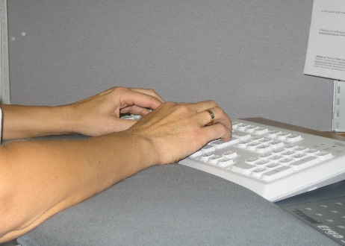
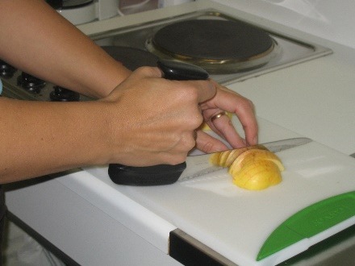

Näppäimistön eteen sijoitetulla pehmeällä tuella Työvälineen varren ja työkalun välinen kulma
voidaan välttää ranteiden liiallinen ojennus mahdollistaa työskentelyn ranne suorana.
kämmenselän puolelle.

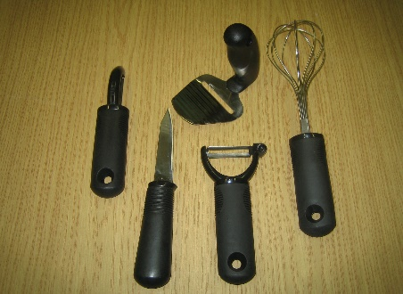
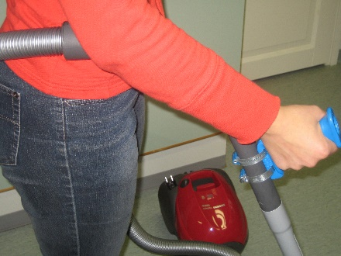

Paksuvartisilla työvälineillä työskennellessä Pystykahvojen avulla voidaan keventää ranteen
voidaan vähentää puristusvoiman tarvetta ja kuormitusta. Kahvan voi kiinnittää esimerkiksi
puristuksen paine leviää tasaisesti kämmeneen. imurin, mopin, haravan tai työkalun varteen.

Lisätietoja:

http://www.ttl.fi/ergonomia

